GLOBE 2014./15.

Učenici drugog razreda, koji se obrazuju za zanimanje prehrambeni tehničar, od 1. studenog 2014. godine aktivno provode mjerenja u području hidrologije u sklopu izvannastavne aktivnosti GLOBE.
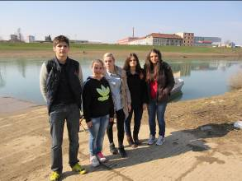

Mjerenja se provode na lokaciji Struga 1 u naselju Gaza u Karlovcu nedaleko škole. Kontinuirano, jednom tjedno, po dvoje učenika mjeri nekoliko fizikalnih i kemijskih parametara rijeke Kupe.
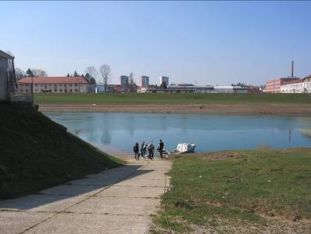
Zanimanje za provođenje navedenih mjerenja proizašao je od samih učenika. Zanima ih kako se mijenja temperatura rijeke tijekom godine s obzirom na sve manje uravnoteženu klimu i povećan broj oborina u pojedinim vremenskim razdobljima u posljednje dvije godine. Time je često visok vodostaj same rijeke. Učenici također prate temperaturu vode, količinu otopljenog kisika u vodi, pH vrijednost i prozirnost.

Čime mjerimo?
Temperaturu vode mjerimo alkoholnim termometrom smještenim u metalno kućište koje ga štiti od udaraca. Termometar je pričvršćen na uže kako bi se mogao baciti što bliže sredini toka rijeke da bi se dobio što točniji rezultat mjerenja temperature. 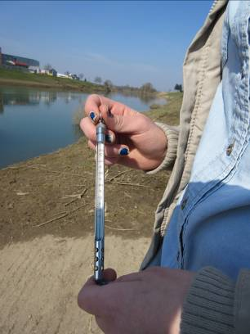
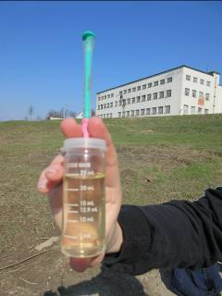
Količinu otopljenog kisika u vodi mjerimo kitom, koji sadrži pribor i reagense za određivanje količine otopljenog kisika Winklerovom metodom.

pH vrijednost određujemo pomoću univerzalnog indikator papira usporedbom promjene boje izmjerenog uzorka sa zadanom skalom.
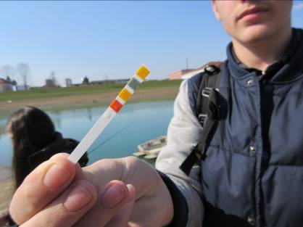
Prozirnost vode rijeke Kupe mjerimo pomoću plastične, prozirne cijevi koja na dnu ima podjelu na crno i bijelo polje. Ulijevanjem vode u cijev i promatranjem crno-bijelog polja određujemo prozirnost. U trenutku kada se razlika između crnog-bijelog polja više ne vidi ravnalom izmjerimo visinu stupca tekućine koja je ujedno i mjera prozirnosti.
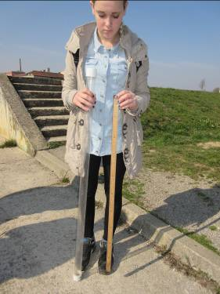
Istovremeno, uz mjerenje fizikalnih i kemijskih parametara rijeke Kupe, mjerimo i količinu oborina te visinu snijega na području grada Karlovca.
Dosadašnje podatke mjerenja unijeli smo u bazu podataka.
Prisustvovali smo međužupanijskoj smotri GLOBE-a koja je održana u Gimnaziji Karlovac 25. ožujka 2015. godine. S obzirom da smo se tek u školskoj godini 2014./2015. uključili u GLOBE sudjelovali smo kao škola promatrač. Našu školu zastupalo je troje učenika iz 2. c razreda: Marija Kasunić, Dario Kulić i Danijela Lončarić. Oni su rad Prirodoslovne škole Karlovac, u pogledu Globe aktivnosti, predstavili predstavnicima škola sudionika smotre kratkom prezentacijom.

